Acta de Consejo Directivo N° 1596/2020.
31 de diciembre de 2020.
ACTA N° 1596/2020
En la ciudad de San Salvador, a las once horas del día treinta y uno de diciembre del año dos mil veinte, reunidos los miembros del Consejo Directivo de la CORPORACION SALVADOREÑA DE INVERSIONES, en la Sala de Sesiones de la Corporación, ubicada en Avenida Las Buganvilias, número catorce, Colonia San Francisco, en la ciudad de San Salvador, se establece el quórum con la asistencia de: LICENCIADA VIOLETA ISABEL SACA VIDES, Director Presidente; LICENCIADO RONY HUEZO SERRANO, Director Vicepresidente; INGENIERO ROMEO GUSTAVO CHIQUILLO ESCOBAR, Director Propietario; LICENCIADO RAFAEL ERNESTO BAIRES FUENTES Director Propietario; LICENCIADO GUILLERMO ALEXANDER FLORES NAVARRO, Director Propietario; DOCTORA TERESA DEL CARMEN FLORES DE GUEVARA, Director Suplente; LICENCIADO JOSÉ GERARDO HERNÁNDEZ RIVERA, Director Suplente; y LICENCIADA EVELYN ESTELA HERRERA MARQUEZ, Director Suplente.
Se da inicio a la presente sesión sobre los siguientes puntos:
- APROBACIÓN DE LA AGENDA.
- ADJUDICACIÓN LICITACIÓN PÚBLICA CORSAIN LP-02/2020-P/2021 “CONTRATACIÓN DE PÓLIZAS DE SEGUROS DE BIENES, FIDELIDAD, SEGUROS DE VIDA Y COLECTIVO MÉDICO-HOSPITALARIO, PARA LA CORPORACIÓN SALVADOREÑA DE INVERSIONES”.

- ADJUDICACIÓN LICITACIÓN PÚBLICA CORSAIN LP-01/2020-P/2021 “SERVICIOS DE SEGURIDAD PARA INSTALACIONES DE PUERTO CORSAIN, EX PLANTA DE ALCOHOL EL CARMEN Y MINAS SAN CRISTÓBAL, UBICADAS EN LA UNIÓN, SONSONATE Y MORAZÁN RESPECTIVAMENTE, PROPIEDAD DE CORSAIN”.

DESARROLLO DE LA AGENDA:

- APROBACION DE LA AGENDA.
Se da lectura a la agenda correspondiente a esta sesión, la cual es aprobada por unanimidad por los Directores.
- ADJUDICACIÓN LICITACIÓN PÚBLICA CORSAIN LP-02/2020-P/2021 “CONTRATACIÓN DE PÓLIZAS DE SEGUROS DE BIENES, FIDELIDAD, SEGUROS DE VIDA Y COLECTIVO MÉDICO-HOSPITALARIO, PARA LA CORPORACIÓN SALVADOREÑA DE INVERSIONES”.
La Directora Presidenta somete a consideración del Consejo Directivo la ADJUDICACIÓN LICITACIÓN PÚBLICA CORSAIN LP-02/2020-P/2021 “CONTRATACIÓN DE PÓLIZAS DE SEGUROS DE BIENES, FIDELIDAD, SEGUROS DE VIDA Y COLECTIVO MÉDICO-HOSPITALARIO, PARA LA CORPORACIÓN SALVADOREÑA DE INVERSIONES”, cede la palabra al Licenciado Danilo Ramos, Gerente General y expone que mediante acuerdo 2-1588-2020, Punto 4 del Acta 1588, correspondiente a la sesión del Consejo Directivo de la Corporación, celebrada el día 8 de octubre de 2020, el Consejo Directivo autorizó a la UACI a promover la Licitación Pública correspondiente a los servicios de “CONTRATACIÓN DE PÓLIZAS DE SEGUROS DE BIENES, FIDELIDAD, SEGUROS DE VIDA Y COLECTIVO MÉDICO-HOSPITALARIO, PARA LA CORPORACIÓN SALVADOREÑA DE INVERSIONES”, antes referido. La publicación se realizó del 26 al 27 de octubre del presente año, en COMPRASAL, mostrando interés las siguientes 7 sociedades.
EMPRESAS QUE DESCARGARON BASES DE LICITACIÓN:
- MAPFRE SEGUROS EL SALVADOR, S.A.
- ASEGURADORA VIVIR, S.A. SEGUROS DE PERSONAS.
- SEGUROS FEDECRÉDITO, S.A.
- FEDECRÉDITO VIDA, S.A. SEGUROS DE PERSONAS.
- SEGUROS E INVERSIONES, S.A.
- PAN AMERICAN LIFE INSURANCE COMPANY.
- SISA VIDA, S.A. SEGUROS DE PERSONAS.

El día 16 de noviembre se presentaron ofertas, según detalle:
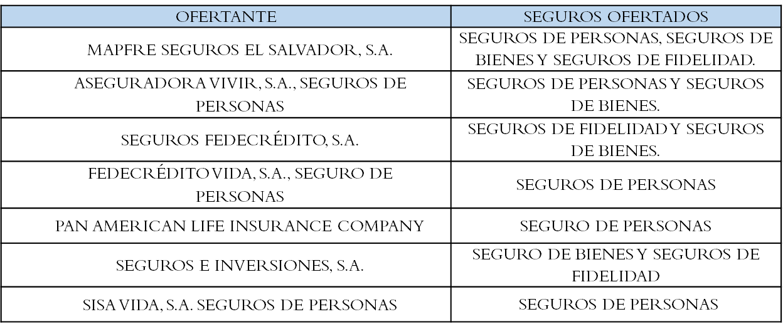

ANÁLISIS Y EVALUACIÓN DE OFERTAS

- ANÁLISIS LEGAL.

La Comisión de Evaluación de Ofertas analizando las propuestas presentadas por las oferentes: MAPFRE SEGUROS EL SALVADOR, S.A., ASEGURADORA VIVIR, S.A., SEGUROS DE PERSONAS, SEGUROS FEDECRÉDITO, S.A., FEDECRÉDITO VIDA, S.A. SEGUROS DE PERSONAS, PAN AMERICAN LIFE INSURANCE COMPANY EL SALVADOR, SEGUROS E INVERSIONES, S.A. Y SISA VIDA, S.A. SEGUROS DE PERSONAS, determina que cumplen con la presentación en debida forma de la totalidad de los documentos legales establecidos en el numeral 9.2.1, al igual que la legalidad de la documentación financiera establecida en el numeral 9.2.2, de la SECCIÓN I, por lo que es elegible para continuar con la etapa de evaluación de la capacidad financiera.

- EVALUACIÓN FINANCIERA.

La Comisión de Evaluación de Ofertas, realizó el análisis de la capacidad financiera de los oferentes MAPFRE SEGUROS EL SALVADOR, S.A., ASEGURADORA VIVIR, S.A., SEGUROS DE PERSONAS, SEGUROS FEDECRÉDITO, S.A., FEDECRÉDITO VIDA, S.A. SEGUROS DE PERSONAS, PAN AMERICAN LIFE INSURANCE COMPANY EL SALVADOR, SEGUROS E INVERSIONES, S.A. Y SISA VIDA, S.A. SEGUROS DE PERSONAS, determinando que todas CUMPLEN con las razones financieras requeridas en las Bases de Licitación, para ser evaluados en la etapa de especificaciones técnicas y verificación de condiciones de cumplimiento obligatorio.

- EVALUACIÓN TÉCNICA.

Con respecto a las ofertas presentadas por SEGUROS FEDECREDITO, S.A. FEDECRÉDITO VIDA, S.A. SEGUROS DE PERSONAS, PAN AMERICAN LIFE INSURANCE COMPANY EL SALVADOR Y SISA VIDA, S.A. SEGUROS DE PERSONAS, las cuales exceden de la disponibilidad presupuestaria; no se consideró conveniente evaluarlas, dado que no se cuenta con los recursos suficientes para contratar el suministro a un porcentaje entre el 5 al 13% mayor de lo presupuestado; por lo que no continúan con la evaluación técnica correspondiente.
Por lo tanto continúan con la evaluación técnica respectiva MAPFRE SEGUROS EL SALVADOR, S.A., ASEGURADORA VIVIR, S.A. SEGUROS DE PERSONAS, SEGUROS E INVERSIONES, S.A. que se encuentran dentro de la disponibilidad presupuestaría correspondiente al año 2021.

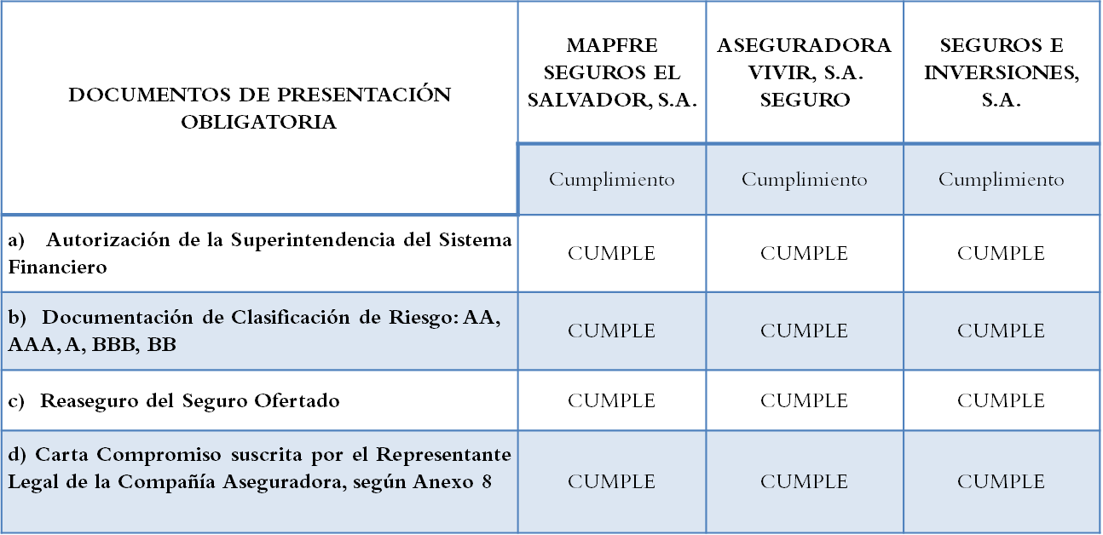
CUMPLIMIENTO DE DOCUMENTACIÓN TÉCNICA OBLIGATORIA

EVALUACIÓN DE FACTORES CON ASIGNACIÓN DE PUNTAJE.

- EXPERIENCIA DEL OFERTANTE.
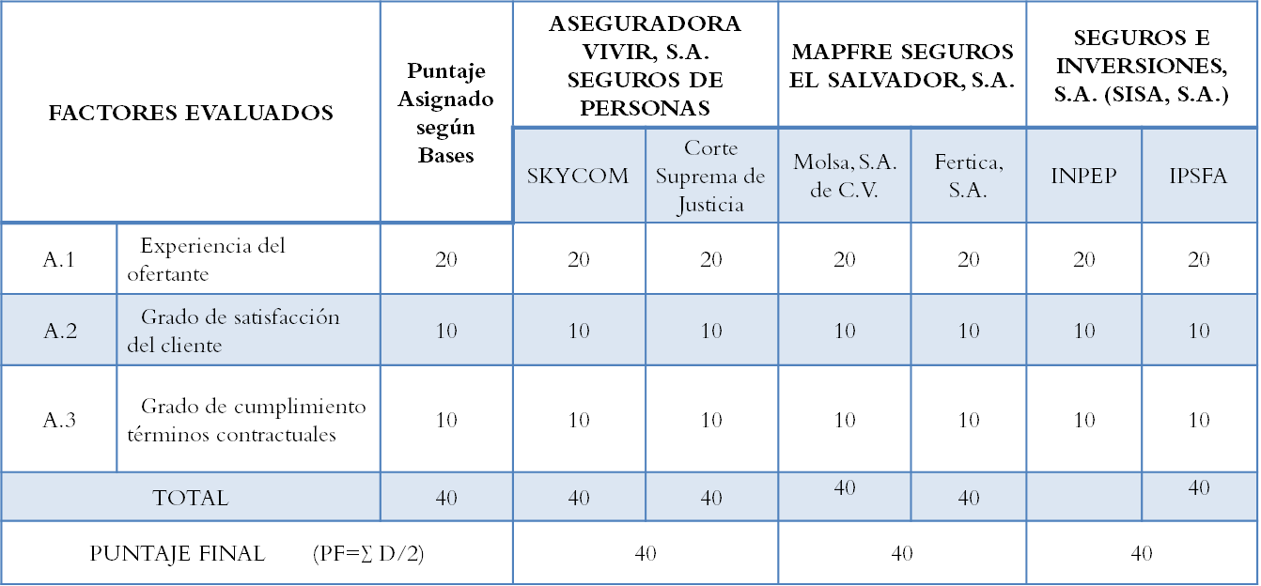

FACTORES EVALUADOS |  | ASEGURADORA VIVIR, S.A. SEGUROS DE PERSONAS |  |  |  |  |  | MAPFRE SEGUROS EL SALVADOR, S.A. |  |  |  |  | SEGUROS E INVERSIONES, S.A. (SISA, S.A.)
 |  | Expe. del ofertante | Cump. de características técnicas |  | Puntaje Final | C | NC | Expe. del ofertante | Cump. de características técnicas | Puntaje Final | C | NC | Expe. del ofertante | Cump. de características técnicas | Puntaje Final | C | NC
1 | Seguro Todo Riesgo | No Ofertó |  |  |  | 0 |  | 40.00 | 50.63 | 90.63 | 54 | 10 | 40.00 | 51.56 | 91.56 | 55 | 9
2 | Seguro Todo Riesgo Equipo Electrónico |  |  |  |  | 0 |  | 40.00 | 54.19 | 94.19 | 28 | 3 | 40.00 | 60.00 | 100 | 31 | 0
3 | Seguro de Rotura de Maquinaria |  |  |  |  | 0 |  | 40.00 | 52.5 | 92.50 | 14 | 2 | 40.00 | 56.25 | 96.25 | 15 | 1
4 | Seguro Maquinaria  a la Intemperie |  |  |  |  | 0 |  | 40.00 | 52.00 | 92.00 | 26 | 4 | 40.00 | 58.00 | 98.00 | 29 | 1
5 | Seguro de Navegación |  |  |  |  | 0 |  | 40.00 | 56.67 | 96.67 | 17 | | | 40.00 | 60.00 | 100 | 18 | 0
6 | Seguro de Automotores |  |  |  |  | 0 |  | 40.00 | 53.62 | 93.62 | 42 | 5 | 40.00 | 57.45 | 97.45 | 45 | 2
7 | Seguro de Fidelidad |  |  |  |  | - | - | 40.00 | 56.47 | 96.47 | 16 | 1 | 40.00 | 56.47 | 96.47 | 16 | 1
8 | Seguro Colectivo de Vida | 40 | 60.00 | 100.00 |  | 66 | 0 | 40 | 60.00 | 100.00 | 66 | 0 | No ofertó
9 | Seguro Médico Hospitalario | 40 | 60.00 | 100.00 |  | 172 | 0 | 40 | 60.00 | 100.00 | 172 | 0
- CUMPLIMIENTO DE ESPECIFICACIONES TÉCNICAS.

EVALUACIÓN ECONÓMICA.

TIPO DE SEGURO | Disponibilidad Presupuestaria | ASEGURADORA VIVIR, S.A.  SEGURO DE PERSONAS | MAPFRE SEGUROS EL SALVADOR, S.A. | SEGUROS E INVERSIONES, S.A. (SISA, S.A.)
SEGUROS DE BIENES Y FIDELIDAD
I. SEGURO TODO RIESGO INCENDIO | $51,758.52 | - | $31,818.28 | $27,165.04
II. SEGURO TODO RIESGO EQUIPO ELECTRÓNICO |  | - | $1,020.16 | $906.82
III. SEGURO DE ROTURA DE MAQUINARIA |  | - | $805.43 | $715.94
IV. SEGURO MAQUINARIA A LA INTEMPERIE |  | - | $308.13 | $1,129.79
V. SEGURO DE NAVEGACIÓN |  | - | $10,223.22 | $11,683.68
VI. SEGURO DE AUTOMOTORES |  | - | $10,021.44 | $4,961.22
SUB TOTAL SEGURO DE BIENES |  |  | $54,196.66 | $46,562.49
POLIZA DE FIDELIDAD | $1,297.69 |  | $1,130.00 | $3,390.00
TOTAL DE PRIMAS DE SEGUROS DE BIENES y FIDELIDAD | $53,056.21 |  | $55,326.66 | $49,952.49
SEGURO DE PERSONAS
SEGURO DE VIDA COLECTIVO | $397,260.00 | $29,858.40 | $23,595.00 | -
SEGURO MÉDICO HOSPITALARIO |  | $357,516.00 | $343,200.00 | -
TOTAL DE PRIMAS SEGURO DE PERSONAS | $397,260.00 | $387,374.40 | $366,795.00 | -
TOTAL PRIMAS PRESUPUESTADAS/OFERTADAS | $450,316.21 | $387,374.40 | $422,121.66 | $49,952.49

Dentro del cumplimiento de las especificaciones técnicas la CEO, considera conveniente tomar en consideración que dentro de sus ofertas las aseguradoras participantes presentan algunas condiciones particulares no favorables para la institución, según el siguiente detalle:
- SEGUROS E INVERSIONES, S.A.
En cuanto a seguros de bienes, si bien manifiesta que cumple con las condiciones requeridas, dentro de su oferta agrega las siguientes condiciones:

- Para todas las pólizas de bienes tiene un “Anexos de exclusión de guerra y actos de terrorismo”, lo que implica que no brinda cobertura por invasiones, guerra, conmociones civiles, rebelión popular, usurpación, actos de enemigos extranjeros, hostilidades u operaciones bélicas y demás, no cubriendo de esta manera aquellas situaciones a las que CORSAIN como institución se vería expuesta en caso de afrontar cualquiera de estas condiciones.
- La cobertura de cero deducible al reportar los accidente solo aplicar para vehículos menores a 7 años y que sean de agencia, lo que implicaría que solo cubriría el 10% de los vehículos de la institución, dejando descubierto el 90% de vehículos restantes.
- MAPFRE SEGUROS EL SALVADOR, S.A.
En cuanto a seguros de personas, si bien expresa que cumple con las condiciones requeridas, dentro de su oferta agrega las siguientes condiciones:
- En la cobertura de crédito hospitalario, lo brinda sin condiciones para hospital, sin embargo para los médicos, solo cuando los mismos sean del staff del hospital, caso contrario se tendrá que pagar directamente al médico, por lo que el empleado deberá de disponer de las cantidades que dicho evento le exigiría para cubrir los honorarios médicos.
- Para la compra de medicamento, la resolución de farmacias autorizando será por correo electrónico en un tiempo máximo de 2 horas, lo que implica un enorme riesgo en caso que el evento sea una emergencia.
- La cobertura de Beneficios de gastos funerarios, será por reembolso contra presentación de facturas, esto pone en desventaja a las personas que han adquirido seguros funerarios, adicional al tiempo de trámite que eso implica.
- ASEGURADORA VIVIR, S.A. SEGUROS DE PERSONAS
En cuanto a seguros de personas, si bien manifiesta que cumple con las condiciones requeridas, dentro de su oferta agrega las siguientes condiciones:
- Seguros de vida, repatriación US$5,000.00 que se descontará de la suma asegurada
Tomando en consideración que de acuerdo a la evaluación todas las aseguradoras cumplen con los requerimientos legales, financieros y la calificación técnica, es necesario considerar las condiciones que no son favorables a la Corporación a efecto de salvaguardar los intereses de CORSAIN, en razón de lo cual se recomienda contratar con MAPFRE SEGUROS EL SALVADOR, S.A. los seguros de bienes y fidelidad y con ASEGURADORA VIVIR, S.A. SEGUROS DE PERSONAS los seguros de personas, en consideración a cumplir con los aspectos técnicos más favorables para los intereses de la institución.
RECOMENDACIÓN
En razón de lo expuesto, la CEO con base al artículos 55 y 56 de la Ley de Adquisiciones y Contrataciones de la Administración Pública (LACAP) y del RELACAP (Art.50), así como del numeral 6 de la Sección II de las Bases de Licitación RECOMIENDA: ADJUDICAR La Licitación Pública CORSAIN LP-02/2020-P/2021 “CONTRATACIÓN DE PÓLIZAS DE SEGUROS DE BIENES,

FIDELIDAD, SEGUROS DE VIDA Y COLECTIVO MÉDICO-HOSPITALARIO, PARA LA CORPORACIÓN SALVADOREÑA DE INVERSIONES”, hasta un monto total de CUATROCIENTOS CUARENTA Y DOS MIL SETECIENTOS UNO 06/100 DÓLARES ($442,701.06) IVA INCLUIDO, según corresponde, según detalle siguiente:
- A la sociedad MAPFRE SEGUROS EL SALVADOR, S.A., hasta por un monto de CINCUENTA Y CINCO MIL TRESCIENTOS VEINTISEIS 66/100 DÓLARES ($55,326.66) IVA INCLUIDO, por las pólizas incluidas en el SEGURO DE BIENES Y EL DE FIDELIDAD, por $54,196.66 y $1,130.00 respectivamente, para el período comprendido de las doce horas del 1 de enero de 2021 a las doce horas del 1 de enero de 2022 para todas las pólizas; por cumplir con los aspectos Legales, Financieros y Técnicos establecidos en las Bases de Licitación, ser único ofertante de la totalidad de las pólizas del Seguro de Bienes y considerando que el monto adjudicado está dentro del presupuesto aprobado para el referido proceso.
- A la sociedad ASEGURADORA VIVIR, S.A., SEGUROS DE PERSONAS, hasta por un monto de TRESCIENTOS OCHENTA Y SIETE MIL TRESCIENTOS SETENTA Y CUATRO 40/100 DÓLARES ($387,374.40) por las pólizas incluidas en el SEGUROS DE PERSONAS, por el período comprendido de las doce horas del 1 de enero de 2021 a las doce horas del 1 de enero de 2022; por cumplir con los aspectos Legales, Financieros y Técnicos establecidos en las Bases de Licitación y considerando que el monto adjudicado está dentro del presupuesto establecido para el referido proceso.
- Reservar SIETE MIL SEISCIENTOS QUINCE 14/100 DÓLARES ($7,615.14) de diferencia con respecto a presupuesto, para ser utilizados para futuras inclusiones de seguros de bienes en caso de ser necesario.
El Consejo Directivo, toma nota de la presentación el cual se agrega al libro de anexos, y ACUERDA:

ACUERDO 1-1596-2020

- Autorizar la Adjudicación de la LICITACIÓN PÚBLICA CORSAIN LP-02/2020-P/2021 “CONTRATACIÓN DE PÓLIZAS DE SEGUROS DE BIENES, FIDELIDAD, SEGUROS DE VIDA Y COLECTIVO MÉDICO-HOSPITALARIO, PARA LA CORPORACIÓN SALVADOREÑA DE INVERSIONES”, hasta un monto total de CUATROCIENTOS CUARENTA Y DOS MIL SETECIENTOS UNO 07/100 DÓLARES ($442,701.06) IVA INCLUIDO, según corresponde, según detalle siguiente:
- A la sociedad MAPFRE SEGUROS EL SALVADOR, S.A., hasta por un monto de CINCUENTA Y CINCO MIL TRESCIENTOS VEINTISEIS 66/100 DÓLARES ($55,326.66) IVA INCLUIDO, por las pólizas incluidas en el SEGURO DE BIENES Y EL DE FIDELIDAD, por $54,196.66 y $1,130.00 respectivamente, para el período comprendido de las doce horas del 1 de enero de 2021 a las doce horas del 1 de enero de 2022 para todas las pólizas; por cumplir con los aspectos Legales, Financieros y Técnicos establecidos en las Bases de Licitación, ser único ofertante de la totalidad de las pólizas del Seguro de Bienes y considerando que el monto adjudicado está dentro del presupuesto aprobado para el referido proceso.

- A la sociedad ASEGURADORA VIVIR, S.A., SEGUROS DE PERSONAS, hasta por un monto de TRESCIENTOS OCHENTA Y SIETE MIL TRESCIENTOS SETENTA Y CUATRO 40/100 DÓLARES ($387,374.40) por las pólizas incluidas en el SEGUROS DE PERSONAS, por el período comprendido de las doce horas del 1 de enero de 2021 a las doce horas del 1 de enero de 2022; por cumplir con los aspectos Legales, Financieros y Técnicos establecidos en las Bases de Licitación y considerando que el monto adjudicado está dentro del presupuesto establecido para el referido proceso.
- Autorizar reservar SIETE MIL SEISCIENTOS QUINCE 14/100 DÓLARES ($7,615.14) de diferencia con respecto a presupuesto, para ser utilizados para futuras inclusiones de seguros de bienes en caso de ser necesario.
- Autorizar a la Directora Presidenta de CORSAIN a firmar las pólizas correspondientes.

- ADJUDICACIÓN LICITACIÓN PÚBLICA CORSAIN LP-01/2020-P/2021 “SERVICIOS DE SEGURIDAD PARA INSTALACIONES DE PUERTO CORSAIN, EX PLANTA DE ALCOHOL EL CARMEN Y MINAS SAN CRISTÓBAL, UBICADAS EN LA UNIÓN, SONSONATE Y MORAZÁN RESPECTIVAMENTE, PROPIEDAD DE CORSAIN”.
La Directora Presidenta somete a consideración del Consejo Directivo la ADJUDICACIÓN LICITACIÓN PÚBLICA CORSAIN LP-01/2020-P/2021 “SERVICIOS DE SEGURIDAD PARA INSTALACIONES DE PUERTO CORSAIN, EX PLANTA DE ALCOHOL EL CARMEN Y MINAS SAN CRISTÓBAL, UBICADAS EN LA UNIÓN, SONSONATE Y MORAZÁN RESPECTIVAMENTE, PROPIEDAD DE CORSAIN”, cede la palabra al Licenciado Marcos Alvarado, Gerente Financiero, y expone que la invitación para participar en el referido proceso fue publicada del 26 al 27 de octubre del corriente año.
EMPRESAS QUE DESCARGARON BASES DE LICITACIÓN
1 | COMPAÑÍA SALVADOREÑA DE SEGURIDAD, S.A. DE C.V.
2 | SERNASE, S.A. DE C.V.
3 | GRUPO C & A ASOCIADOS, S.A. DE C.V.
4 | SIEDES, S.A. DE C.V.
5 | MAXIMA ALERTA, S.A. DE C.V.
6 | SEGURINTER, S.A. DE C.V.
7 | PROFESIONALES EN SEGURIDAD Y PROTECCIÓN INTEGRAL, S.A. DE C.V.
8 | SEGURIDAD DE EL SALVADOR Y LIMPIEZA, S.A. DE C.V.
9 | SISTEMAS DE SEGURIDAD Y LIMPIEZA, S.A. DE C.V.

La recepción de Ofertas se realizó el día 16 de noviembre del presente año, recibiéndose TRES (3) ofertas, según detalle siguiente:
- ITEM 1. PUERTO CORSAIN:
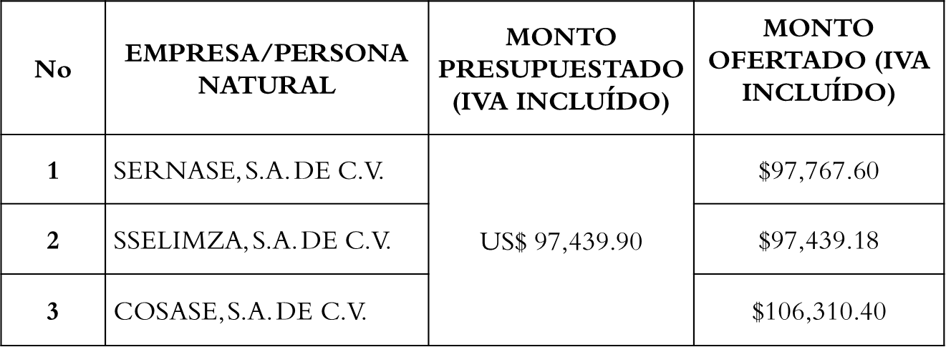
- ITEM 2. EX PLANTA DE ALCOHOL EL CARMEN Y MINAS SAN CRISTÓBAL
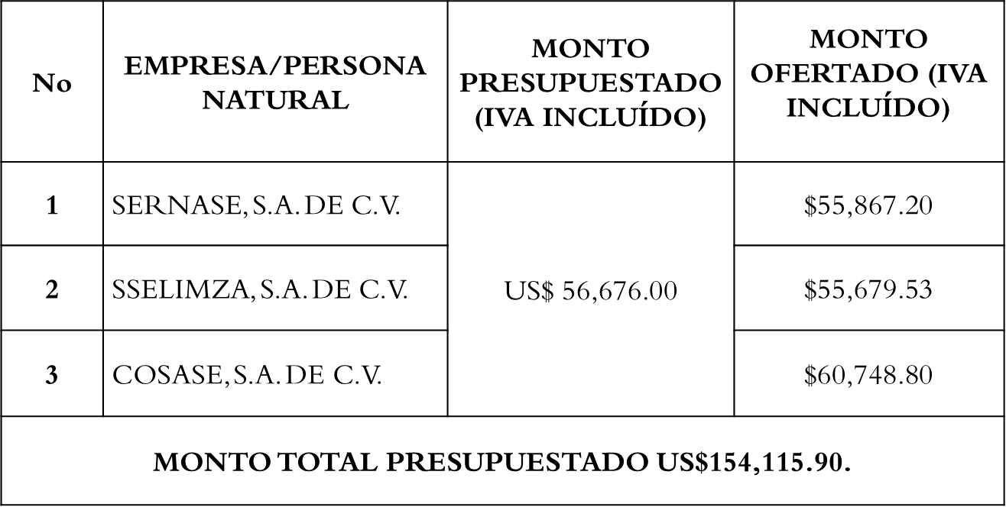
La Gerente Administrativo y el Encargado de Seguridad Portuaria en su calidad de experto en la materia y solicitantes del servicio, miembros ambos de la Comisión Evaluadora de Ofertas en adelante CEO de la Licitación antes enunciada, realizaron, la evaluación de ofertas comprobando que las empresas cumplieron con las características solicitadas en las Bases de Licitación de este Proceso, procediendo con la Evaluación de la siguiente manera:
ANÁLISIS DEL ACTA DE RECEPCIÓN DE OFERTAS:
Según se indica en la Sección II EVALUACIÓN DE OFERTAS, el Apartado 1. GENERALIDADES DE LA EVALUACIÓN DE OFERTAS, de las Bases de Licitación, se procedió al análisis del Acta de Recepción y Apertura de Ofertas a fin de comprobar que las ofertas fueron presentadas en tiempo y forma.
A continuación se procedió a comparar el monto general de cada una de las ofertas para determinar que no exceda el monto de la disponibilidad presupuestaria de $154,115.90 DÓLARES, IVA INCLUIDO, para la contratación del referido servicio.
EVALUACION FINANCIERA
La Comisión de Evaluación de Ofertas, realizó el análisis de la capacidad financiera de los oferentes SSELIMZA, S.A. DE C.V., SERNASE, S.A. DE C.V. y COSASE, S.A. DE C.V., determinando que las tres CUMPLEN con las razones financieras requeridas en las Bases de Licitación, para ser evaluados en la etapa de especificaciones técnicas y verificación de condiciones de cumplimiento obligatorio, mostrando un Capital de Trabajo Neto superior al 5% del monto ofertado, cumpliendo con lo requerido en cuanto al Índice de Solvencia y a la Razón de Endeudamiento.

ANALISIS LEGAL
La Comisión de Evaluación de Ofertas analizando la propuesta presentada por los oferentes SSELIMZA, S.A. DE C.V., SERNASE, S.A. DE C.V. y COSASE, S.A. DE C.V., determinó que CUMPLEN con la presentación en debida forma de la totalidad de los documentos legales establecidos en el numeral 10.1.1, 10.2.1., 10.2.2 DOCUMENTACIÓN LEGAL y 10.2.3 Legalidad de DOCUMENTACIÓN FINANCIERA al igual que la legalidad de la documentación financiera establecida en el numeral 10.2.2, por lo que son elegibles para continuar con la etapa de evaluación de la capacidad financiera.
La sociedad ofertante COSASE, S.A. DE C.V., “el monto ofertado excede la Disponibilidad Presupuestaria para este proceso”; Por lo anterior en base al numeral al numeral 1.8, sub-numeral 1.8.1, “La CEO no podrá continuar con la evaluación de una, o todas las ofertas participantes, en cualquier momento previo a la adjudicación, sin que por ello incurra en responsabilidad con el ofertante, por cualquiera de los motivos siguientes: 1.8.1 Si se constata que el monto ofertado excede los montos del mercado; por lo que no se solicitó la subsanación de documentos técnicos de la oferta “para no hacer incurrir a la ofertante en gastos innecesarios ya que no podrá adjudicársele los servicios”.
Considerando que las Ofertas presentadas por las empresas: SERNASE, S.A. DE C.V. y SSELIMZA, están dentro del presupuesto asignado para este proceso, se continúa con la evaluación correspondiente tomando en cuenta estas dos empresas ofertantes.
EVALUACIÓN TÉCNICA
- CUMPLIMIENTO DE PRESENTACIÓN DE DOCUMENTACIÓN TÉCNICA OBLIGATORIA:
Se verificó el cumplimiento de la presentación de los documentos técnicos de presentación obligatoria definidos en la Sección II, numeral 3.1 de las Bases de Licitación y las empresas SERNASE, S.A. DE C.V. y SSELIMZA, S.A. DE C.V., cumplieron en la presentación de documentación requerida, por lo que, continuarán en el proceso de evaluación.

- RESUMEN EVALUACIÓN TÉCNICA:
La Evaluación técnica, generará el puntaje máximo de cada empresa, lo que determinará la oferta con mayor puntaje y el lugar de calificación de las subsiguientes empresas.

FACTORES EVALUADOS | OFERTANTES
 | SERNASE, S.A. DE C.V. | SSELIMZA, S.A.DE C.V.
a) Experiencia del Ofertante | 50.00 | 50.00
b) Grado de satisfacción del cliente en los servicios de seguridad brindados. | 20.00 | 20.00
c) Grado de cumplimiento de los Términos de Referencia. | 30.00 | 30.00
PUNTAJE TOTAL OBTENIDO. | 100.00 | 100.00

Se comprobó que los ofertantes presentaron la Carta Oferta Económica y el Plan de Oferta, según se requiere en los numerales 10.1.2., de la Sección I, y los Anexos 3 y 4 de las Bases de contratación, asimismo se verificó que las ofertas económicas presentadas están dentro del monto de disponibilidad asignado al proceso y carecen de errores aritméticos, según detalle siguiente:
ITEM 1. PUERTO CORSAIN.

 | EMPRESA/PERSONA NATURAL | MONTO PRESUPUESTADO (IVA INCLUÍDO) | MONTO OFERTADO (IVA INCLUÍDO)
1 | SERNASE, S.A. DE C.V. | US$ 97,439.90 | $97,767.60
2 | SSELIMZA, S.A. DE C.V. |  | $97,439.18

ITEM 2 EXPLANTA DE ALCOHOL EL CARMEN Y MINAS SAN CRISTÓBAL.
 | EMPRESA/PERSONA NATURAL | MONTO PRESUPUESTADO (IVA INCLUÍDO) | MONTO OFERTADO (IVA INCLUÍDO)
1 | SERNASE, S.A. DE C.V. | US$ 56,676.00 | $55,867.20
2 | SSELIMZA, S.A. DE C.V. |  | $55,679.53

Según los cuadros anteriores las ofertas presentadas por la sociedad SERNASE, S.A. DE C.V. y SSELIMZA, NO EXCEDEN el monto de la disponibilidad presupuestaria para el presente proceso de licitación.

ANALISIS LEGAL

La Comisión de Evaluación de Ofertas analizando la propuesta presentada por los oferentes SSELIMZA, S.A. DE C.V., SERNASE, S.A. DE C.V. y COSASE, S.A. DE C.V., determinó que CUMPLEN con la presentación en debida forma de la totalidad de los documentos legales establecidos en el numeral 10.1.1, 10.2.1., 10.2.2 DOCUMENTACIÓN LEGAL y 10.2.3 Legalidad de DOCUMENTACIÓN FINANCIERA al igual que la legalidad de la documentación financiera establecida en el numeral 10.2.2, por lo que son elegibles para continuar con la etapa de evaluación de la capacidad financiera

EVALUACION FINANCIERA.
La Comisión de Evaluación de Ofertas, realizó el análisis de la capacidad financiera de los oferentes SSELIMZA, S.A. DE C.V., SERNASE, S.A. DE C.V. y COSASE, S.A. DE C.V., determinando que las tres CUMPLEN con las razones financieras requeridas en las Bases de Licitación, para ser evaluados en la etapa de especificaciones técnicas y verificación de condiciones de cumplimiento obligatorio, mostrando un Capital de Trabajo Neto superior al 5% del monto ofertado, cumpliendo con lo requerido en cuanto al Índice de Solvencia y a la Razón de Endeudamiento, según detalle siguiente:

RECOMENDACIÓN DE ADJUDICACION

En razón de todo lo expuesto, en base al artículo 56 de la Ley de Adquisiciones y Contrataciones de la Administración Pública (LACAP) y del RELACAP, así como del numeral 6 de la Sección II de las Bases de Licitación, la CEO recomienda ADJUDICAR en forma total la Licitación Pública LP-01/2020-P/2021 “SERVICIOS DE SEGURIDAD PARA INSTALACIONES DE PUERTO, EX PLANTA DE ALCOHOL EL CARMEN Y MINAS SAN CRISTÓBAL, UBICADAS EN LA UNIÓN, SONSONATE Y MORAZÁN RESPECTIVAMENTE, PROPIEDAD DE CORSAIN”, hasta por un monto total de CIENTO CINCUENTA Y TRES MIL CIENTO DIECIOCHO 71/100 DÓLARES DE LOS ESTADOS UNIDOS DE AMÉRICA ($153,118.71), incluyendo IVA, a la sociedad SISTEMAS DE SEGURIDAD Y LIMPIEZA, SOCIEDAD ANÓNIMA DE CAPITAL VARIABLE, cuyo nombre puede abreviarse SSELIMZA, S.A. DE C.V., por cumplir con la totalidad de los requisitos legales, capacidad financiera y considerando que el monto adjudicado está dentro de la Disponibilidad Presupuestaria establecida para el referido proceso, para el plazo de un año contado del 01 de enero al 31 de diciembre de 2021, según detalle siguiente:
Hasta por un monto de NOVENTA Y SIETE MIL CUATROCIENTOS TREINTA Y NUEVE 18/100 DÓLARES DE LOS ESTADOS UNIDOS DE AMÉRICA ($97,439.18) por el ÍTEM 1, SERVICIOS DE SEGURIDAD PARA INSTALACIONES DE PUERTO CORSAIN.
Hasta por un monto de CINCUENTA Y CINCO MIL SEISCIENTOS SETENTA Y NUEVE 53/100 DÓLARES DE LOS ESTADOS UNIDOS DE AMÉRICA ($55,679.53) por el ÍTEM 2, SERVICIOS DE SEGURIDAD PARA INSTALACIONES DE EX PLANTA DE ALCOHOL EL CARMEN Y LAS MINAS SAN CRISTÓBAL, UBICADAS EN SONSONATE Y MORAZÁN, respectivamente.
El Consejo Directivo, toma nota de la presentación el cual se agrega al libro de anexos, y ACUERDA:

ACUERDO 2-1596-2020
- Autorizar en forma total la Adjudicación de la LICITACIÓN PÚBLICA CORSAIN LP-01/2020-P/2021 “SERVICIOS DE SEGURIDAD PARA INSTALACIONES DE PUERTO, EX PLANTA DE ALCOHOL EL CARMEN Y MINAS SAN CRISTÓBAL, UBICADAS EN LA UNIÓN, SONSONATE Y MORAZÁN RESPECTIVAMENTE, PROPIEDAD DE CORSAIN”. A la sociedad SISTEMAS DE SEGURIDAD Y LIMPIEZA, SOCIEDAD ANÓNIMA DE CAPITAL VARIABLE, cuyo nombre puede abreviarse SSELIMZA, S.A. DE C.V., por cumplir con la totalidad de los requisitos legales, capacidad financiera y considerando que el monto adjudicado está dentro de la Disponibilidad Presupuestaria establecida para el referido proceso, para el plazo de un año contado del 01 de enero al 31 de diciembre de 2021, según detalle siguiente:

  - Hasta por un monto de NOVENTA Y SIETE MIL CUATROCIENTOS TREINTA Y NUEVE 18/100 DÓLARES DE LOS ESTADOS UNIDOS DE AMÉRICA ($97,439.18) por el ÍTEM 1, SERVICIOS DE SEGURIDAD PARA INSTALACIONES DE PUERTO CORSAIN.

  - Hasta por un monto de CINCUENTA Y CINCO MIL SEISCIENTOS SETENTA Y NUEVE 53/100 DÓLARES DE LOS ESTADOS UNIDOS DE AMÉRICA ($55,679.53) por el ÍTEM 2, SERVICIOS DE SEGURIDAD PARA INSTALACIONES DE EX PLANTA DE ALCOHOL EL CARMEN Y LAS MINAS SAN CRISTÓBAL, UBICADAS EN SONSONATE Y MORAZÁN, respectivamente.

- Autorizar a la Directora Presidenta de CORSAIN a firmar los contratos correspondientes.
No habiendo nada más que hacer constar, se da por finalizada la sesión a las doce horas con quince minutos, del día treinta y uno de diciembre de dos mil veinte.
____________________________  LICDA. VIOLETA ISABEL SACA  DIRECTOR PRESIDENTE | ______________________________  LIC. RONY HUEZO SERRANO DIRECTOR VICEPRESIDENTE
_______________________________  LIC. RAFAEL ERNESTO BAIRES FUENTES  DIRECTOR PROPIETARIO  _______________________________  LIC. GUILLERMO ALEXANDER FLORES NAVARRO  DIRECTOR PROPIETARIO  _______________________________  LIC. JOSÉ GERARDO HERNÁNDEZ RIVERA DIRECTOR SUPLENTE. | _______________________________  ING. ROMEO GUSTAVO CHIQUILLO ESCOBAR.  DIRECTOR PROPIETARIO  _______________________________  DRA. TERESA DEL CARMEN FLORES DE GUEVARA  DIRECTOR SUPLENTE  _______________________________  LICDA. EVELYN ESTELA HERRERA MARQUEZ  DIRECTOR SUPLENTE.

